**Муниципальное бюджетное дошкольное образовательное учреждение центр развития ребёнка детский сад №53 «Росточек»**

**Сценарий спортивного праздника**

**«Мама, папа, я – спортивная семья»**

**в подготовительной группе**

**в рамках проведения «Недели здоровья»**

Подготовилиа

Инструктор по физической культуре:

Пахомова Н.И

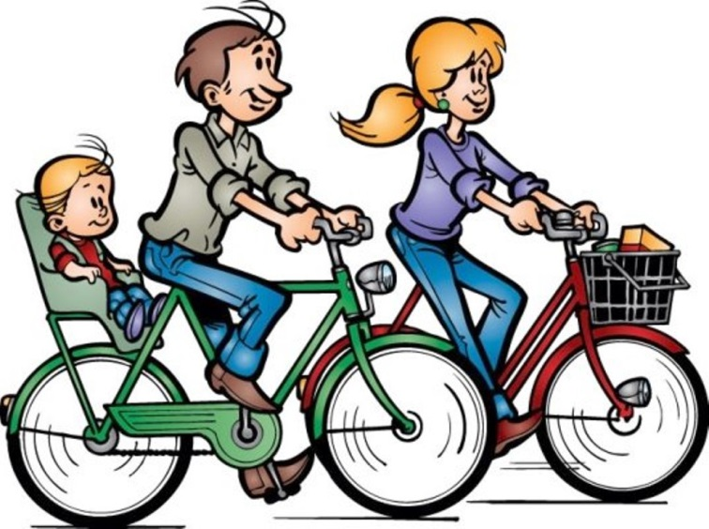

**Мытищи, 2017**

**Цель:** повышать интерес к физической культуре и здоровому образу жизни дошкольников и их родителей. Пропагандировать здоровый образ жизни.

**Задачи:**

* Осуществлять взаимосвязь по физическому воспитанию детей между детским садом и семьей, привлекать родителей к развитию физических качеств собственных детей;
* Приобщать семьи к физической культуре и спорту;
* Создавать эмоционально-положительный настрой в детско-родительской паре в процессе совместной деятельности; помочь родителям получить радость от совместной деятельности со своими детьми;
* Закреплять двигательные умения дошкольников;
* Развивать физические качества: выносливость, быстроту, координацию движений, быстроту реакции, ловкость.
* Воспитывать взаимовыручку, смелость.

**Оборудование:** 4 обруча большие, сухой бассейн, 2 корзины, 2 конуса, обручи диаметр 60 см, на каждого участника, 2 косички, рулетка, мячи для метания в вертикальную цель, гимнастические палки (лошадки), 4 воздушных шара и ракетки для бадминтона

**Ход праздника.**

**Ведущий:** Начинаем наш семейный спортивный праздник «Мама, папа, я – спортивная семья», в котором принимают участие наши шустрые дети и их любимые родители. Встречаем участников нашего праздника.

*Звучит спортивный марш, под аплодисменты входят команды – участницы, проходят круг почета по залу и строятся.*

**Ведущий:**

Добро пожаловать, гости дорогие!

Веселья вам да радости желаем!

Давно вас в гости – поджидаем,

Праздник без вас не начинаем.

Заниматься физкультурой полезно, веселой физкультурой вдвойне. Ведь каждая минута занятий спортом особенно со своим ребёнком продлевает жизнь человека на один час, а веселым – на два. Сегодня мы собрались вместе, чтобы получить заряд бодрости, блеснуть своей ловкостью, силой, быстротой и поболеть за те дружные семьи, которые пришли, чтобы принять участие в наших соревнованиях.

И прежде чем начать, мне хотелось бы представить жюри, которое и будет оценивать спортивные возможности наших команд.

А сейчас ребята прочитают стихи.

**Дети читают стихи:**

1-ый ребенок: Мы веселые ребята,

Мы ребята дошколята.

Любим спортом заниматься,

Любим весело смеяться.

2-ой ребенок: Мы задорная семья-

Папа, мамочка и я.

Мы пришли соревноваться,

Мы готовы состязаться.

3-ий ребенок: Мы со спортом крепко дружим,

Спорт для всех нас очень нужен.

Спорт- здоровье, спорт- игра

Скажем спорту мы- ура!

4-ый ребенок: Еще не рекордсмены мы,

Еще мы дошколята,

Растем мы все спортсменами,

Мы- дружные ребята!

5-ый ребенок: Стать чемпионами, все мы знаем,

Задача сложная для всех!

Соревноваться начинаем-

И твердо верим в ваш успех.

**Ведущий:** Ребята, молодцы! Постарались от души.

А теперь пришла пора всем размяться, господа!.

*(Под музыку все делают разминку)*

**Ведущий:**Послушайте, правила соревнований, которые нельзя нарушать:

* Игра начинается по сигналу ведущего,
* Нельзя заступать за линию старта,
* Следующий игрок начинает движение только после того, когда предыдущий передал ему эстафету.

**Ведущий:** Вот и пришло время весёлых соревнований. Давайте бурными аплодисментами поприветствуем наши команды.

*Команды выстраиваются в 2 шеренги.*

**Первое задание:** Придумать название команды и небольшой девиз. На это даётся вам 1 минута.

И так, представление наших команд.

**Ведущий:** Молодцы, справились с заданием!

**Ведущий:** Я хочу ребятам задать вопрос ребятам:

-Как вы думаете, кто в вашей семье самый сильный, храбрый, выносливый?

-Правильно, папа.

Поэтому капитанами команд будут наши папы.

Ну что, команды названы, капитаны выбраны. Итак, начинаем!

**Ведущий:** Внимание, внимание!

Начинаем соревнования.

Соревнования необычные,

От других отличные!

Команды есть, жюри на месте.

Болельщики, вы здесь?

Все хором ДА!

**1. Эстафета «Салют»**

По всему залу будут разбросаны шарики четырёх цветов. Каждая команда по сигналу собирает шарики своих двух цветов в корзину. Собрав все шарики, вся команда должна построиться в одну линию (шеренгу) Выигрывает та команда, которая быстрей соберёт шарики, построится в шеренгу и поднимет руки вверх.

**2. Эстафета «Перебеги на другое место»**

По сигналу капитаны команды бегут до конуса, оббегают его, возвращаются к своим командам, берут второго игрока команды за руку и вдвоем бегут за конус. Первый игрок команды остаётся, а капитан команды возвращается назад и берёт третьего. И так далее, до тех пор, пока последний игрок команды не окажется в конце своей колонны. Выигрывает та команда, которая быстрее завершит эстафету и поднимет руки вверх.

**3. Эстафета «Весёлая цепочка»**

Команды строятся в шеренгу, у каждого игрока в руках обруч, перед собой внизу. По команде, игроки продевают обруч через голову, передают его следующему игроку и принимают обруч от стоящего сзади игрока. Последний, в шеренге продевает все обручи на себя, оставляя их на полу, стоя в обручах. Выигрывает та команда, капитан, который быстрее поднимет руку вверх.

**4. Эстафета «Туннель»**:

Папа и мама держат по обручу, участники команды пролезают через обручи, которые держат родители. Родители, по мере того как пробежит ребёнок, переставляют освободившийся обруч вперёд и так до конуса. Оббежав конус, участник возвращается к команде, передаёт эстафету следующему игроку. Побеждает команда, которая быстрее завершит дистанцию.

**Ведущий:** Молодцы, справились с заданием! *(рассаживаются,отдыхают)*

С 2014 года президент РФ подписал указ утвердить Положение о Всероссийском физкультурно-спортивном комплексе «Готов к труду и обороне» (ГТО) . И с 1 сентября ввели комплекс ГТО. С 2014 по 2017 год нормативы ГТО носили организационно-экспериментальный этап, апробационный, внедренческий и с января 2017 года реализационный во всех возрастных категориях. Это не обошло и детей дошкольного возраста. Дети с 6 лет имеют право участвовать в испытаниях ГТО. Каждый год дети подготовительной группы г.о. Мытищи участвуют в Спартакиаде дошкольников, где они показывают некоторые нормативы ГТО. И весной дети, достигшие 6 лет по желанию родителей, участвуют в фестивале ГТО городского округа Мытищи. В следующем году ваши дети будут участниками Спартакиады. И некоторые испытания мы предложим исполнить нашим капитанам команд - папам. А дети посмотрят, чему им ещё придётся научиться, а папы, надеюсь, им в этом помогут. Ведь нет ничего прекраснее и интереснее, чем проводить время со своим ребёнком.

В испытаниях детей возраста от 6 до 8 лет есть два испытания, как - прыжки в длину, и метание в вертикальную цель.

**5.Конкурс капитанов**

а) «Гигантский прыжок» - Каждый из участников должен сделать 3 прыжка в длину с места толчком двумя ногами

б) «Метание в вертикальную цель» Производится с расстояния 6 метров в закреплённую мишень на высоте 2 метров (1 попытка)

Ведущий: наши папы, молодцы! Осталось научиться нам, ребята, с вами метать и прыгать как наши папы.

**6**.**Эстафета «Самый меткий»** Провести воздушный шар ракеткой туда и обратно, подбрасывая его вверх, передать эстафету следующему участнику. Побеждает та команда, которая, первой закончит эстафету.

**7. Эстафета - Скачки**

Этап 1 Ребенок скачет на лошадке до ориентира и обратно.

Этап 2 мама скачет на одной ноге, другая поджата обручем до ориентира и обратно.

Этап 3 папа с сидящим на спине ребенком передвигается на четвереньках до ориентира и обратно.

**8. Ээстафета «Юмористическая эстафета»**

Интересная штука юмор. Кажется, ничего легкомысленнее нет. Сейчас мы проведём юмористическую эстафету, в которой участвует вся семья. Но для начала я задам по одному вопросу каждой команде.

1. Назовите имя первой женщины-лётчицы.
2. Как называется летательный аппарат Бабы Яги?
3. Назовите лучшего друга Бабы Яги.

Молодцы, хорошо справились с заданием. Итак, наша заключительная эстафета будет называться «Баба Яга»

Ребёнок скачет на метле. Мама по ходу передвижения раскладывает из пластмассового ведра 4 мяча и возвращается назад.

Папа с помощью метлы собирает мячи в ведро. Выигрывает команда, игроки которой быстрее выполнят задание.

**Ведущий:** Прекрасно показали себя участники. Это была наша заключительная эстафета.

**Ведущий:** И вот подводим мы итоги

Какие не были б они,

Пускай спортивные дороги

Здоровьем полнят ваши дни.

Предоставляется слово жюри. Награждения команд.

**Ведущий:** Пусть все это только игра

Но ею сказать мы хотели!

Великое чудо- семья!

Храните ее, берегите ее!

Нет в жизни важнее цели!

Знают взрослые и дети

Что важней всего на свете:

Папа, мама, брат, сестра-

Это дружная семья.

Под музыку команды делают круг почета и выходят из зала.

***На случай замены***

**Эстафета «Сороконожка». *(при условии полной семьи)***

По сигналу ведущего папа бежит до ориентира, оббегает его, возвращается, берет за руку маму, оба бегут до ориентира, так же оббегают его и бегут за ребенком и все вместе бегут за своим ребенком.

***P.S К сожалению не помню, где брала стихи и эстафеты***